**HƯỚNG DẪN SỬ DỤNG QUY TRÌNH KIỂM SOÁT KHÁCH VÃNG LAI**

* + **Bước 1:** Chuyên viên mở máy vi tính
  + **Bước 2:** Chuyên viên nhập vào icon  để mở chương trình
  + **Bước 3:** Chuyên viên đăng nhập hệ thống

Tài khoản:………………………………………

Mật khẩu:……………………………………….

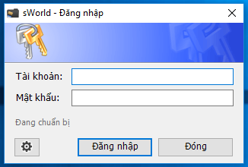

* + **Bước 3:** Chuyên viên nhấn chọn menu **Kiểm soát khách vãng lai**

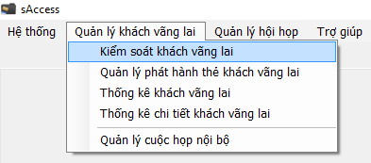

Hệ thống hiển thị màn hình **Kiểm soát khách vãng lai**

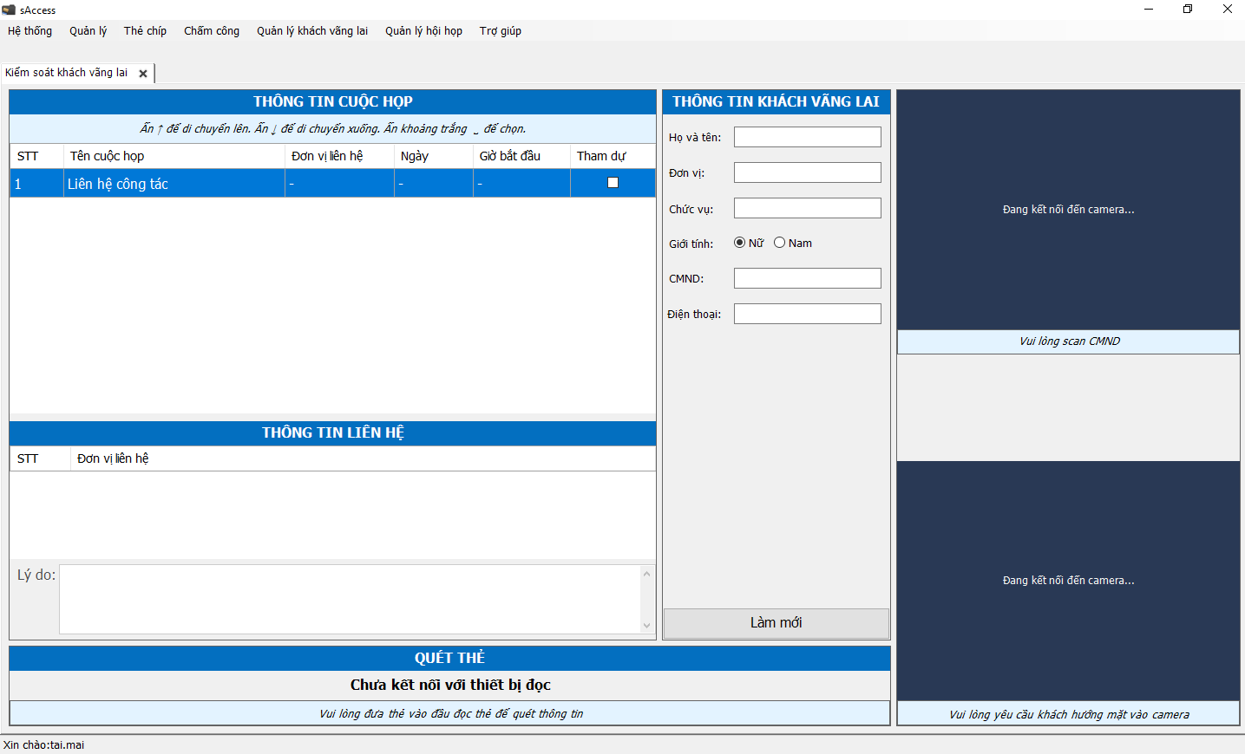

* + **Bước 4:** Khi có khách đến liên hệ công tác, chuyên viên scan CMND, chụp hình khách, thu lại CMND của khách
  + **Bước 5:** Chuyên viên nhập thông tin khách đến liên hệ công tác (họ tên, đơn vị, chức vụ, .....)
  + **Bước 6:** Chuyên viên quét thẻ để phát hành thẻ cho khách
  + **Bước 7:** Khi khách ra về, khách đến trả thẻ
  + **Bước 8:** Chuyên viên quét thẻ, hệ thống hiển thị thông tin khách khi vào, chuyên viên kiểm tra thông tin
  + **Bước 9:** Chuyên viên trả CMND cho khách